**Nombre: Jesús Falcón Jiménez**

**Proyecto de base de datos**

**Índice**

**Introducción 3**

**Etapa 1: Modelo Conceptual 3**

Entidades: 4

Relaciones entre las entidades: 4

**Etapa 2: Transformación a Tablas 5**

**Etapa 3: Inserción de Datos 7**

Capturas de pantalla de las tablas 13

## **Introducción**

Mi proyecto estará destinado al desarrollo de una base datos para un negocio de cartas de pokemon

## 

## **Etapa 1: Modelo Conceptual**

Cada estudiante elegirá una empresa (por ejemplo, una tienda, un hospital, una universidad, un hotel, etc.). Luego, deberán identificar las entidades principales y las relaciones entre ellas.

• Ejemplo de entidades: Clientes, Productos, Pedidos, Facturas, Empleados, Sucursales.

• Ejemplo de relaciones: Un cliente puede hacer varios pedidos, un pedido tiene varios productos, un producto pertenece a una categoría, etc.

• Requisitos mínimos:

✅ Al menos 10 tablas

✅ Cada tabla debe tener una clave primaria (PK)

✅ Debe haber al menos 5 claves foráneas (FK)

✅ Al menos una relación de muchos a muchos (M:N)

✅ Deben indicar los tipos de datos correctos

Entregables:

• Diagrama entidad-relación (ER) con notación adecuada.

• Explicación de las entidades y relaciones.

—------------------------------------------------------------------------------------------------------------------------

#### 

#### 

#### 

#### 

#### **Entidades:**

1. **Clientes**: Personas que compran cartas.
2. **Productos (Cartas Pokémon)**: Las cartas de Pokémon que se venden.
3. **Pedidos**: Registra cada compra realizada por un cliente.
4. **Facturas**: Documentos que detallan la venta y el monto total de un pedido.
5. **Empleados**: Personas que trabajan en la tienda.
6. **Sucursales**: Si la tienda tiene varias ubicaciones físicas.
7. **Categorías de Cartas**: Diferentes tipos de cartas
8. **Proveedores**: Empresas que suministran las cartas a la tienda.
9. **Pagos**: Información sobre los pagos realizados por los clientes (tipo de pago, estado, fecha).
10. **Inventario**: Control de la cantidad de cartas en stock.

#### **Relaciones entre las entidades:**

* Un **cliente** puede hacer varios **pedidos**.
* Un **pedido** puede tener varias **cartas** (**productos**), y una carta puede estar en varios pedidos (relación muchos a muchos).
* Un **empleado** procesa varios **pedidos**.
* Un **pedido** tiene una **factura**.
* Una **carta** pertenece a una **categoría**.
* Una **carta** puede ser suministrada por un **proveedor**.
* Un **pedido** tiene un **pago** asociado.
* Un **producto** (carta) se asocia con un **inventario**.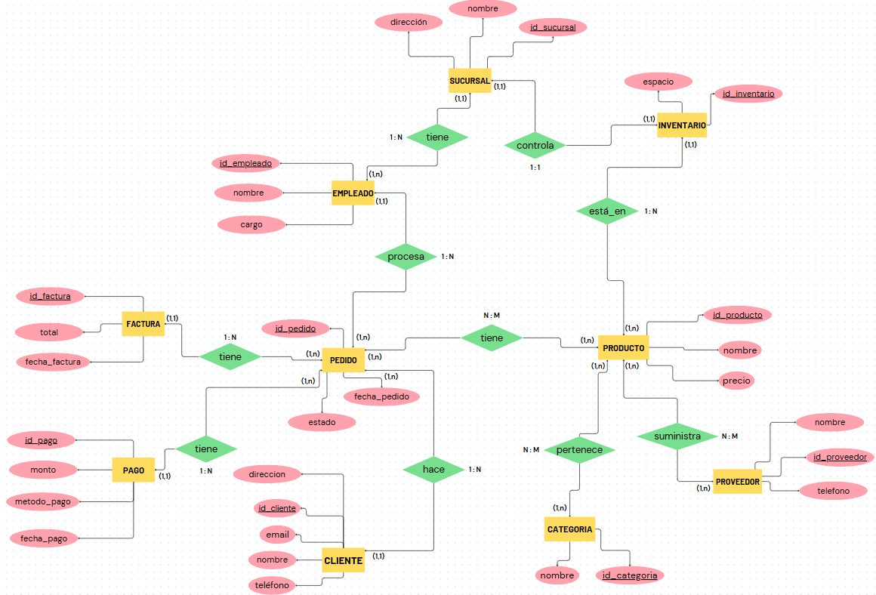

## 

## **Etapa 2: Transformación a Tablas**

Una vez definido el modelo conceptual, los alumnos deben convertirlo en tablas en MySQL, asegurando la integridad referencial.

• Deben escribir las sentencias CREATE TABLE con sus claves primarias y foráneas.

• Deben incluir restricciones (NOT NULL, UNIQUE, DEFAULT, etc.).

Entregables:

• Script SQL con la creación de todas las tablas.

• Explicación de cada tabla y sus relaciones.

—------------------------------------------------------------------------------------------------------------------------

-- Creación de la base de datos

**CREATE** **DATABASE** TiendaPokemon;

**USE** TiendaPokemon;

-- Tabla Clientes

**CREATE** **TABLE** Clientes (

ClienteID **INT** **AUTO_INCREMENT** **PRIMARY** **KEY**,

Nombre **VARCHAR**(100) **NOT** **NULL**,

Email **VARCHAR**(100) **UNIQUE** **NOT** **NULL**,

Telefono **VARCHAR**(20),

Direccion **VARCHAR**(150)

);

-- Tabla Categorías de Cartas

**CREATE** **TABLE** Categorias (

CategoriaID **INT** **AUTO_INCREMENT** **PRIMARY** **KEY**,

Nombre **VARCHAR**(50) **NOT** **NULL**

);

-- Tabla Productos (Cartas Pokémon), relación con categorías ya que las cartas pueden pertenecer a distintas categorías

**CREATE** **TABLE** Productos (

ProductoID **INT** AUTO_INCREMENT **PRIMARY** **KEY**,

Nombre **VARCHAR**(100) **NOT** **NULL**,

Precio **DECIMAL**(10, 2) **NOT** **NULL**,

CategoriaID **INT**,

**FOREIGN** **KEY** (CategoriaID) **REFERENCES** Categorias(CategoriaID)

);

-- Tabla Proveedores

**CREATE** **TABLE** Proveedores (

ProveedorID **INT** **AUTO_INCREMENT** **PRIMARY** **KEY**,

Nombre **VARCHAR**(100) **NOT** **NULL**,

Telefono **VARCHAR**(20)

);

-- Tabla Sucursales

**CREATE** **TABLE** Sucursales (

SucursalID **INT** **AUTO_INCREMENT** **PRIMARY** **KEY**,

Nombre **VARCHAR**(100) **NOT** **NULL**,

Direccion **VARCHAR**(150) **NOT** **NULL**

);

-- Tabla Inventario, relacionado con las sucursales, los productos y los proveedores ya que los productos de los proveedores van al inventario, los productos se encuentran allí y los inventarios se encuentran en las sucursales

**CREATE** **TABLE** Inventario (

InventarioID **INT** **AUTO_INCREMENT** **PRIMARY** **KEY**,

ProductoID **INT**,

Cantidad **INT**,

SucursalID **INT**,

ProveedorID **INT**,

**FOREIGN** **KEY** (SucursalID) **REFERENCES** Sucursales(SucursalID),

**FOREIGN** **KEY** (ProductoID) **REFERENCES** Productos(ProductoID),

**FOREIGN** **KEY** (ProveedorID) **REFERENCES** Proveedores(ProveedorID)

);

-- Tabla Empleados, relacionado con empleados porque los empleados trabajan en las sucursales

**CREATE** **TABLE** Empleados (

EmpleadoID **INT** **AUTO_INCREMENT** **PRIMARY** **KEY**,

Nombre **VARCHAR**(100) **NOT** **NULL**,

Cargo **VARCHAR**(50),

SucursalID **INT**,

**FOREIGN** **KEY** (SucursalID) **REFERENCES** Sucursales(SucursalID)

);

-- Tabla Pedidos, relacionado con clientes ya que son quienes hacen los pedidos y los empleados los preparan

**CREATE** **TABLE** Pedidos (

PedidoID **INT** **AUTO_INCREMENT** **PRIMARY** **KEY**,

ClienteID **INT**,

EmpleadoID **INT**,

FechaPedido **DATE** **NOT** **NULL**,

Estado **ENUM**('Pendiente', 'Enviado', 'Entregado'),

**FOREIGN** **KEY** (ClienteID) **REFERENCES** Clientes(ClienteID),

**FOREIGN** **KEY** (EmpleadoID) **REFERENCES** Empleados(EmpleadoID)

);

-- Tabla Facturas, relacionado con el pedido que hacen los clientes

**CREATE** **TABLE** Facturas (

FacturaID **INT** **AUTO_INCREMENT** **PRIMARY** **KEY**,

PedidoID **INT**,

Total **DECIMAL**(10, 2),

FechaFactura **DATE**,

**FOREIGN** **KEY** (PedidoID) **REFERENCES** Pedidos(PedidoID)

);

-- Tabla Pagos, relacionado con el pedido porque es el pago del mismo.

**CREATE** **TABLE** Pagos (

PagoID **INT** **AUTO_INCREMENT** **PRIMARY** **KEY**,

PedidoID **INT**,

Monto **DECIMAL**(10, 2),

MetodoPago **ENUM**('Tarjeta', 'Efectivo', 'Transferencia'),

FechaPago **DATE**,

**FOREIGN** **KEY** (PedidoID) **REFERENCES** Pedidos(PedidoID)

);

## **Etapa 3: Inserción de Datos**

Se deben insertar al menos 25 registros en cada tabla utilizando sentencias INSERT INTO.

• Deben garantizar que los datos sean realistas.

• Ejemplo: Si la empresa es un hotel, deben incluir clientes, habitaciones, reservas, etc.

Entregables:

Script SQL con todas las inserciones.

Capturas de pantalla que demuestren la inserción de los datos

-- Clientes

**INSERT** **INTO** Clientes (Nombre, Email, Telefono, Direccion) **VALUES**

('Pedro López', 'pedro.lopez@gmail.com', '612345678', 'Calle 123'),

('Laura Martínez', 'laura.martinez@gmail.com', '623456789', 'Avenida 456'),

('Carlos Rivera', 'carlos.rivera@gmail.com', '634567890', 'Carrera 789'),

('Ana Torres', 'ana.torres@gmail.com', '645678901', 'Diagonal 321'),

('Javier Gómez', 'javier.gomez@gmail.com', '656789012', 'Plaza 654'),

('Marta Reyes', 'marta.reyes@gmail.com', '667890123', 'Callejón 987'),

('Luis Fernández', 'luis.fernandez@gmail.com', '678901234', 'Vía 741'),

('Paula Méndez', 'paula.mendez@gmail.com', '689012345', 'Calle 852'),

('Roberto Nieto', 'roberto.nieto@gmail.com', '690123456', 'Avenida 963'),

('Silvia Vargas', 'silvia.vargas@gmail.com', '701234567', 'Carrera 159'),

('Camila Rojas', 'camila.rojas@gmail.com', '712345678', 'Diagonal 753'),

('Alejandro Cruz', 'alejandro.cruz@gmail.com', '723456789', 'Plaza 159'),

('Isabel Ramírez', 'isabel.ramirez@gmail.com', '734567890', 'Callejón 357'),

('Daniel Herrera', 'daniel.herrera@gmail.com', '745678901', 'Vía 258'),

('Sofía Morales', 'sofia.morales@gmail.com', '756789012', 'Calle 369'),

('Andrea Torres', 'andrea.torres@gmail.com', '767890123', 'Avenida 468'),

('Fernando Gutiérrez', 'fernando.gutierrez@gmail.com', '778901234', 'Carrera 579'),

('Diego Paredes', 'diego.paredes@gmail.com', '789012345', 'Diagonal 681'),

('Patricia Jiménez', 'patricia.jimenez@gmail.com', '790123456', 'Plaza 794'),

('Raúl Castro', 'raul.castro@gmail.com', '801234567', 'Callejón 852'),

('Nicolás Ortega', 'nicolas.ortega@gmail.com', '812345678', 'Vía 963'),

('Mariana Solano', 'mariana.solano@gmail.com', '823456789', 'Calle 147'),

('Iván Benítez', 'ivan.benitez@gmail.com', '834567890', 'Avenida 258'),

('Claudia Pérez', 'claudia.perez@gmail.com', '845678901', 'Carrera 369'),

('Antonio Vargas', 'antonio.vargas@gmail.com', '856789012', 'Diagonal 471');

-- Categorías

**INSERT** **INTO** Categorias (Nombre) **VALUES**

('Full Art'),

('Común'),

('Holográfica'),

('Objeto'),

('Entrenador');

-- Productos

**INSERT** **INTO** Productos (Nombre, Precio, CategoriaID) **VALUES**

('Pikachu "Set Base"', 5.99, 2),

('Charizard "Set Base"', 150.99, 3),

('Blastoise "Set Base"', 80.99, 3),

('Venusaur "Set Base"', 60.99, 3),

('Mewtwo "Set Base"', 40.99, 3),

('Gyarados "Set Base"', 30.99, 3),

('Alakazam "Set Base"', 50.99, 3),

('Machamp "Set Base"', 20.99, 3),

('Zapdos "Set Base"', 35.99, 3),

('Nidoking "Set Base"', 25.99, 3),

('Clefairy "Set Base"', 40.99, 3),

('Raichu "Set Base"', 35.99, 3),

('Magneton "Set Base"', 25.99, 3),

('Hitmonchan "Set Base"', 30.99, 3),

('Chansey "Set Base"', 50.99, 3),

('Poliwrath "Set Base"', 20.99, 3),

('Mew "PROMO"', 20.99, 3),

('Dark Charizard "Team Rocket"', 100.99, 3),

('Dark Blastoise "Team Rocket"', 60.99, 3),

('Dark Dragonite "Team Rocket"', 70.99, 3),

('Shining Charizard "Neo Destiny"', 800.99, 3),

('Shining Mewtwo "Neo Destiny"', 400.99, 3),

('Lugia "Neo Destiny"', 180.99, 3),

('Ho Oh "Neo Genesis"', 170.99, 3),

('Espeon "Neo Discovery"', 80.99, 3);

-- Proveedores

**INSERT** **INTO** Proveedores (Nombre, Telefono) **VALUES**

('Pokémon Company', '612345678'),

('Cartas Yugi S.A.', '856789012'),

('Mundo Pokémon TCG', '845678901'),

('Pokémon Masters Cards', '834567890'),

('Pokémon Collectors', '823456789'),

('Cards Shop', '812345678'),

('La Tienda Pokémon', '801234567'),

('Pokémon Xpress', '790123456'),

('Colecciones Pokémon España', '789012345'),

('Pkmn World Store', '778901234'),

('Masters Cards', '767890123'),

('Tienda Pokémon Online', '756789012'),

('Tienda Collectors', '745678901'),

('Pokémon Decks', '734567890'),

('PokéStore', '723456789'),

('Collectible Cards Pkmn', '712345678'),

('Mega Pokémon Cards', '701234567'),

('Pokémon Shop Online', '690123456'),

('Cartas Pokémon Elite', '689012345'),

('Pokémon Collectors Paradise', '678901234'),

('PokeMarket', '667890123'),

('Cards & Games Shop', '656789012'),

('Pokémon Decks', '645678901');

-- Sucursales

**INSERT** **INTO** Sucursales (Nombre, Direccion) **VALUES**

('Metropolis Center', 'Madrid, España'),

('Poketienda', 'Madrid, España'),

('Tienda de Juegos – Generación X Elfo', 'Madrid, España'),

('Super Friki Market – X-Madrid', 'Alcorcón, España'),

('Pokeiko', 'España'),

('Pokemillon', 'España'),

('Epic Deck', 'España'),

('Shell TCG', 'España'),

('Korete Shop', 'España'),

('Kadoplay', 'Madrid, España');

-- Invetario

**INSERT** **INTO** Inventario (ProductoID, Cantidad, SucursalID, ProveedorID) **values**

(1, 50, 1, 1),

(2, 50, 1, 1),

(3, 50, 3, 1),

(4, 50, 3, 2),

(5, 50, 3, 2),

(6, 50, 4, 2),

(7, 50, 4, 3),

(8, 50, 5, 3),

(9, 50, 5, 3),

(10, 50, 5, 4),

(11, 50, 6, 4),

(12, 50, 6, 5),

(13, 50, 6, 5),

(14, 50, 6, 5),

(15, 50, 6, 5),

(16, 50, 7, 6),

(17, 50, 7, 6),

(18, 50, 7, 7),

(19, 50, 8, 7),

(20, 50, 8, 7),

(21, 50, 8, 8),

(22, 50, 9, 8),

(23, 50, 9, 15),

(24, 50, 10, 15),

(25, 50, 10, 18);

-- Empleados

**INSERT** **INTO** Empleados (Nombre, Cargo, SucursalID) **VALUES**

('Carlos Mendoza', 'Gerente de Ventas', 1),

('Laura Gómez', 'Especialista en Tasación de Cartas', 1),

('Andrés López', 'Encargado de Compras de Colecciones', 1),

('Marta Ruiz', 'Atención al Cliente', 2),

('Javier Torres', 'Encargado de Torneos', 2),

('Sofía Ramírez', 'Especialista en Cartas de Edición Limitada', 2),

('Luis Fernández', 'Responsable de Almacén', 3),

('Natalia Vargas', 'Community Manager', 3),

('Pedro Navarro', 'Técnico en Grading de Cartas', 3),

('Ana Martín', 'Diseñadora Gráfica para Publicidad', 4),

('Roberto Jiménez', 'Vendedor de Mostrador', 4),

('Paula Sánchez', 'Coordinadora de Eventos', 4),

('Diego Ortega', 'Encargado de Subastas Online', 5),

('Elena Castro', 'Responsable de Inventario', 5),

('Daniel Pérez', 'Técnico de Fotografía para Catálogo', 5),

('Clara Herrera', 'Asesora de Nuevos Coleccionistas', 6),

('Iván Gutiérrez', 'Programador de la Tienda Online', 6),

('María del Valle', 'Gestora de Redes Sociales', 6),

('Oscar Molina', 'Atención al Cliente Online', 7),

('Verónica León', 'Encargada de Cartas', 7),

('Héctor García', 'Coordinador de Intercambios', 7),

('Isabel Cruz', 'Responsable de Marketing', 8),

('Ricardo Pineda', 'Técnico de Empaquetado y Envíos', 9),

('Patricia Domínguez', 'Especialista en Cartas', 10),

('Eduardo Blanco', 'Coordinador de Compras Internacionales', 10);

-- Pedidos

**INSERT** **INTO** Pedidos (ClienteID, EmpleadoID, FechaPedido, Estado) **VALUES**

(1, 3, '2025-03-01', 'Entregado'),

(2, 3, '2025-04-05', 'Pendiente'),

(3, 23, '2025-04-05', 'Pendiente'),

(4, 23, '2025-04-26', 'Pendiente'),

(5, 3, '2025-05-01', 'Entregado'),

(6, 23, '2025-05-01', 'Enviado'),

(7, 3, '2025-05-14', 'Enviado'),

(8, 23, '2025-06-05', 'Enviado'),

(9, 3, '2025-06-26', 'Entregado'),

(10, 23, '2025-06-11', 'Entregado'),

(11, 3, '2025-07-07', 'Pendiente'),

(12, 3, '2025-07-17', 'Enviado'),

(13, 23, '2025-08-22', 'Pendiente'),

(14, 23, '2025-08-14', 'Pendiente'),

(15, 3, '2025-08-26', 'Entregado'),

(16, 3, '2025-08-28', 'Enviado'),

(17, 3, '2025-09-11', 'Pendiente'),

(18, 23, '2025-09-16', 'Pendiente'),

(19, 23, '2025-09-27', 'Entregado'),

(20, 3, '2025-09-14', 'Enviado'),

(21, 23, '2025-09-17', 'Pendiente'),

(22, 3, '2025-09-17', 'Entregado'),

(23, 23, '2025-09-24', 'Pendiente'),

(24, 3, '2025-10-12', 'Enviado'),

(25, 23, '2025-11-19', 'Pendiente');

-- Facturas

**INSERT** **INTO** Facturas (PedidoID, Total, FechaFactura) **VALUES**

(1, 150.99, '2025-03-01'),

(2, 150.99, '2025-04-05'),

(3, 150.99, '2025-04-05'),

(4, 80.99, '2025-04-26'),

(5, 50.99, '2025-05-01'),

(6, 50.99, '2025-05-01'),

(7, 50.99, '2025-05-14'),

(8, 50.99, '2025-06-05'),

(9, 35.99, '2025-06-26'),

(10, 35.99, '2025-06-11'),

(11, 35.99, '2025-07-07'),

(12, 35.99, '2025-07-17'),

(13, 35.99, '2025-08-22'),

(14, 35.99, '2025-08-14'),

(15, 80.99, '2025-08-26'),

(16, 80.99, '2025-08-28'),

(17, 80.99, '2025-09-11'),

(18, 50.99, '2025-09-16'),

(19, 50.99, '2025-09-27'),

(20, 150.99, '2025-09-14'),

(21, 150.99, '2025-09-17'),

(22, 35.99, '2025-09-17'),

(23, 35.99, '2025-09-24'),

(24, 35.99, '2025-10-12'),

(25, 35.99, '2025-11-19');

-- Pagos

**INSERT** **INTO** Pagos (PedidoID, Monto, MetodoPago, FechaPago) **VALUES**

(1, 150.99, 'Tarjeta', '2025-03-01'),

(2, 150.99, 'Efectivo', '2025-04-05'),

(3, 150.99, 'Efectivo', '2025-04-05'),

(4, 80.99, 'Efectivo', '2025-04-26'),

(5, 50.99, 'Efectivo', '2025-05-01'),

(6, 50.99, 'Efectivo', '2025-05-01'),

(7, 50.99, 'Efectivo', '2025-05-14'),

(8, 50.99, 'Efectivo', '2025-06-05'),

(9, 35.99, 'Efectivo', '2025-06-26'),

(10, 35.99, 'Efectivo', '2025-06-11'),

(11, 35.99, 'Efectivo', '2025-07-07'),

(12, 35.99, 'Efectivo', '2025-07-17'),

(13, 35.99, 'Efectivo', '2025-08-22'),

(14, 35.99, 'Efectivo', '2025-08-14'),

(15, 80.99, 'Efectivo', '2025-08-26'),

(16, 80.99, 'Efectivo', '2025-08-28'),

(17, 80.99, 'Efectivo', '2025-09-11'),

(18, 50.99, 'Efectivo', '2025-09-16'),

(19, 50.99, 'Efectivo', '2025-09-27'),

(20, 150.99, 'Efectivo', '2025-09-14'),

(21, 150.99, 'Efectivo', '2025-09-17'),

(22, 35.99, 'Efectivo', '2025-09-17'),

(23, 35.99, 'Efectivo', '2025-09-24'),

(24, 35.99, 'Efectivo', '2025-10-12'),

(25, 35.99, 'Efectivo', '2025-11-19');

### **Capturas de pantalla de las tablas**

Tabla Categorías

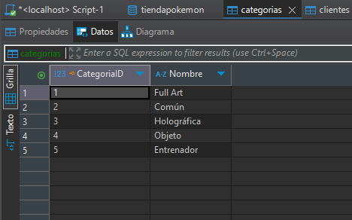

Tabla Clientes

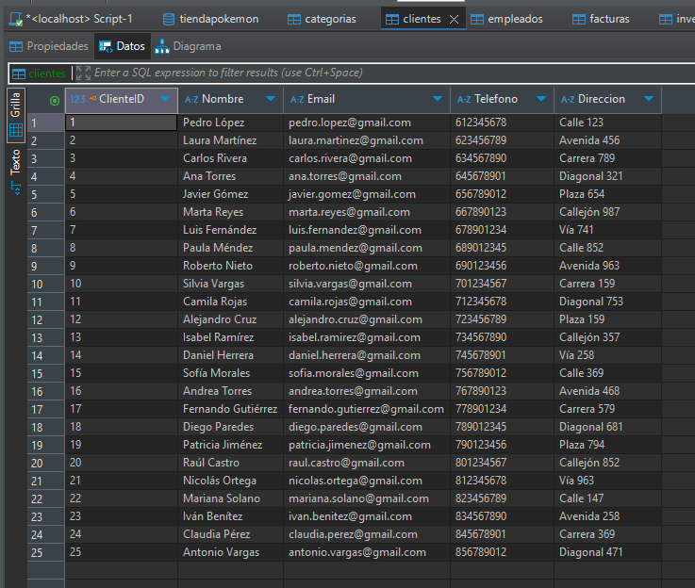

Tabla Empleados

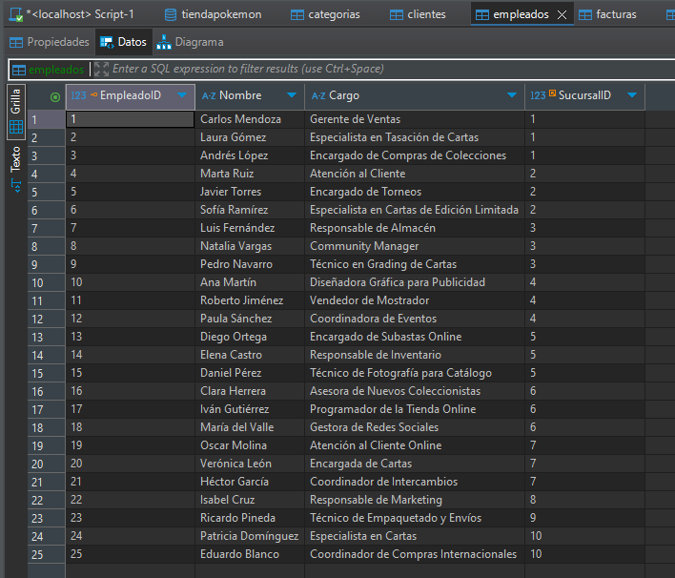

Tabla Facturas

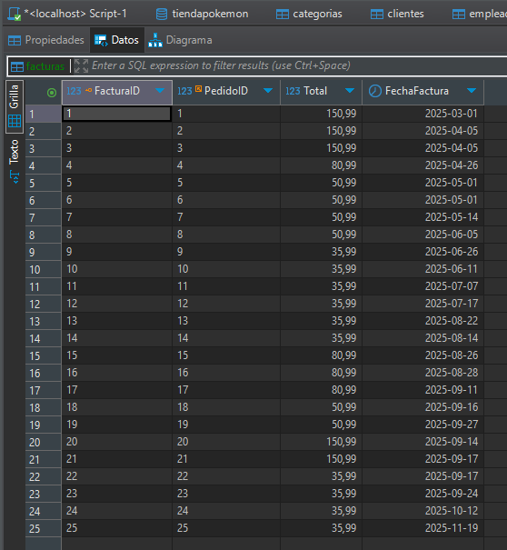

Tabla Inventario

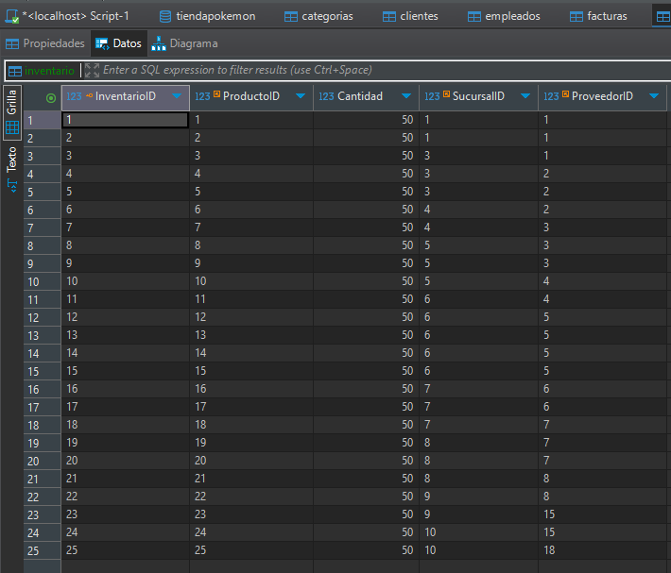

Tabla Pago

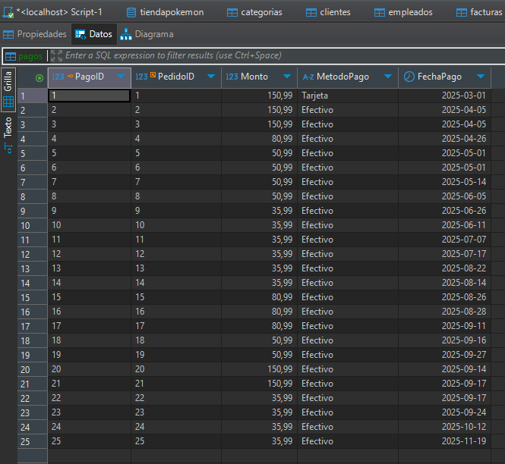

Tabla Pedidos

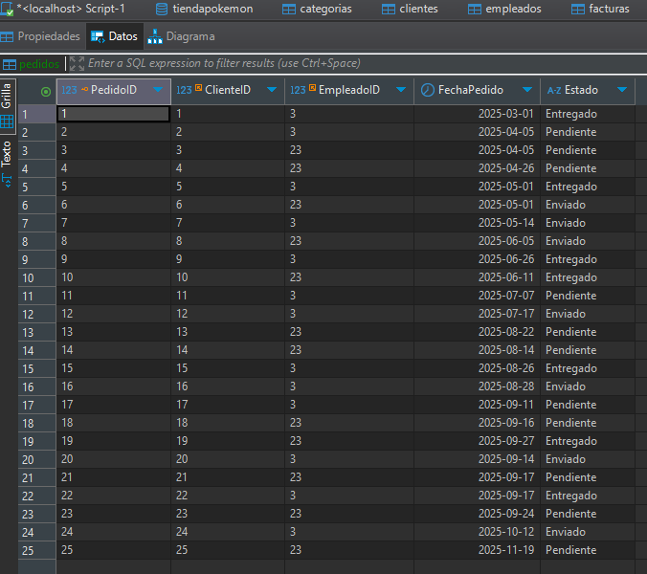

Tabla Producto

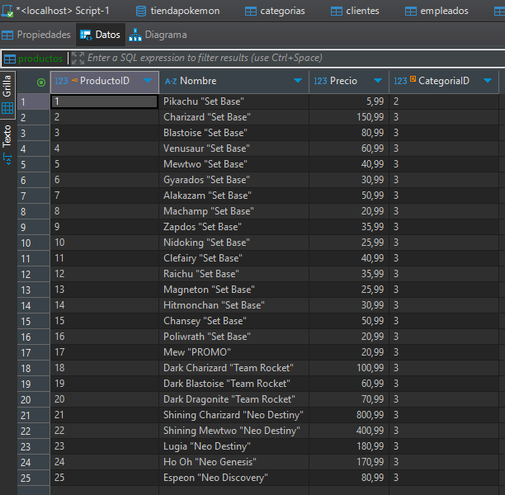

Tabla Proveedores

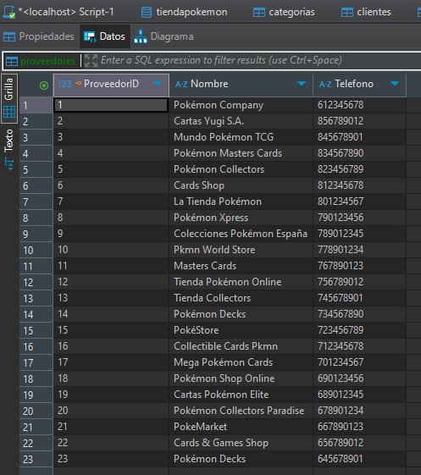

Tabla Sucursales

